MODIFICAÇÕES DA ALU

Foi removido o N da saída da ALU que verifica se a saída é diferente de zero e adicionado em seu lugar um circuito NBJ que verifica se a saída da ALU é negativa (ou seja se o dígito mais significativo é igual a 1).

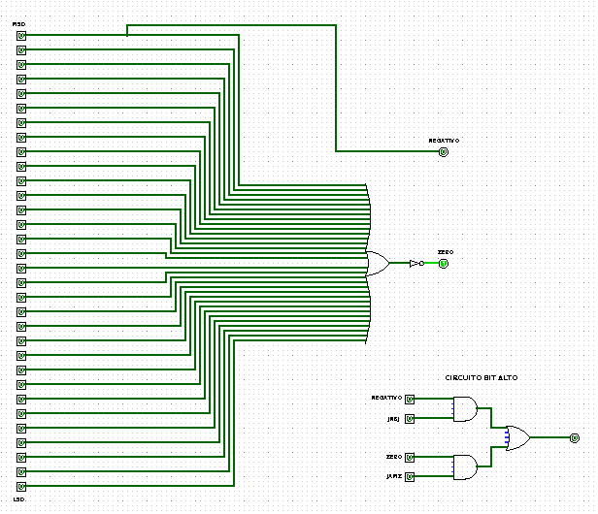

Houve também a remoção do bit JAMN e adicionado no seu lugar o bit JNBJ, que realiza o pulo se o valor da saída NBJ for 1, isto é, se o resultado da ALU for negativo.

